* 自定义校验写法：

校验tableName

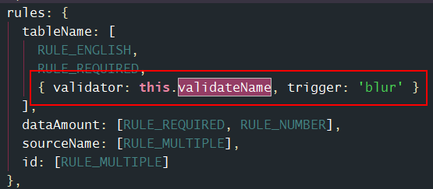

* 自定义校验规则一定要加上callback(),否则不会执行this.$refs[form].validate(valid=>{})这个校验方法，导致所有的表单都不能进行校验。
* 名称唯一性校验

Xdatapipe项目，tableName名称唯一性要先和所有已建好的流程中的数据集名称做对比，还要和当前流程中的所有数据集名称做对比。

具体代码：

validateName(rule,value,callback){}

value即为输入的值，callback返回提示信息，每种情况都必须callback。

参考：https://www.cnblogs.com/hjdjs/p/element.html

